29.04.2014. 4 урок
Урок технологии «Открытка к 9 мая»
Цель: Изготовить поздравительную открытку ко Дню Победы, используя законы композиции.
Задачи:
- формирование у учеников интереса к истории;
- развитие художественного вкуса, наблюдательности;
- развитие уважения к старшим;
- укрепление межпредметных связей.
Оборудование: ножницы, цветная бумага, шаблон звездочки, шаблон каски, клей, белый картон.
Этапы урока | Деятельность учителя | Деятельность ученика |  | Формирование УУД,  ТОУУ
I. Организационный момент | Ну, ребята, чур, молчок.  Начинается урок.  Все мы любим рисовать,  Только надо наблюдать!  - Здравствуйте дети, тихо садитесь. Сегодня урок технологии у вас проведу я, зовут меня Екатерина Андреевна.  - Давайте проверим, все ли у вас готово к сегодняшнему уроку. У вас на партах должны лежать: ножницы, цветная бумага, шаблон звездочки, шаблон каски, клей. По ходу нашей работы, я попрошу вас на мои вопросы отвечать, не выкрикивая, а поднимать руку. Я вижу ваши руки, а потом слышу вас. | Приветствуют учителя. |  | Регулятивные:  - Организация своего рабочего места.
II. Сообщение темы урока | - Ребята, а какой праздник скоро будет отмечать вся Россия? (9 мая, день победы)  - Да, 9 мая большой праздник – День Победы, который будет отмечаться уже в который раз. Вся страна отмечает освобождение нашей Родины от врага. Скажите, что же обычно дарят ветеранам на праздник 9 мая?  - Сегодня мы с вами будем изготовлять открытку к 9 мая. |  | Открытки. |  | Цель: Организовать подводящий или побуждающий диалог по проблемному объяснению нового знания. Организовать уточнение и согласование темы урока.  УДД:  - регулятивные (целеполагание; планирование);  познавательные (общеучебные (поиск и выделение необходимой информации); логические (построение логической цепи рассуждений; доказательство)).
III. Введение в тему урока | Для изготовления открытки нам понадобится:  1. основа открытки – белый картон формата А4;  2. цветная бумага голубого и зеленого цвета и белый лист;  3. цветная бумага красного цвета.  4. ножницы;  5. простой карандаш, цветные карандаши.  6. шаблоны звездочки и военной каски;  7. клей ПВА. |  |  |  | Коммуникативные:  - Умение вступать в диалог (отвечать на вопросы, уточнять непонятное)  Познавательные:  - Умение осознано строить речевое высказывание в устной форме. Соблюдение правил в классе.  Познавательные:  - Понимать заданный вопрос, в соответствии с ним строить ответ в устной форме.
IV. Физкультминутка
V. Практическая работа. | Складываем белый картон пополам (основа открытки).  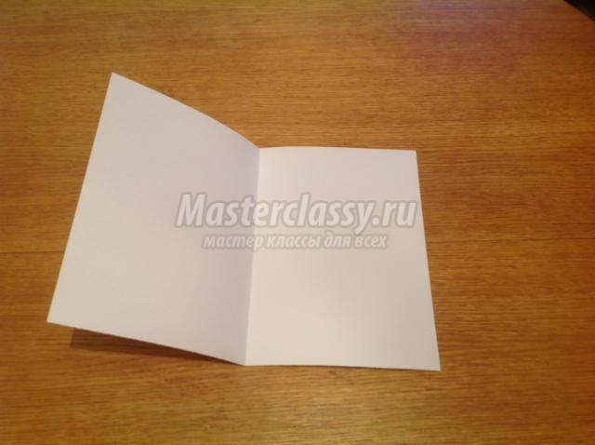  Берем цветную бумагу голубого и зеленого цвета, складываем пополам  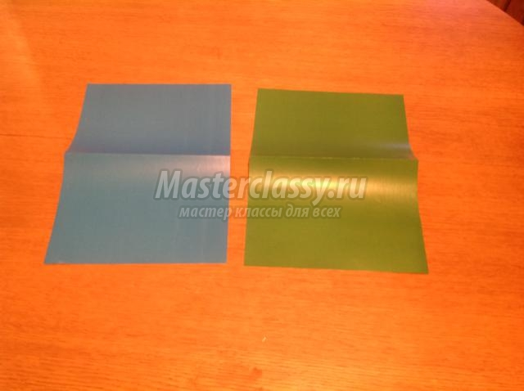  и отрезаем, как на рисунке.  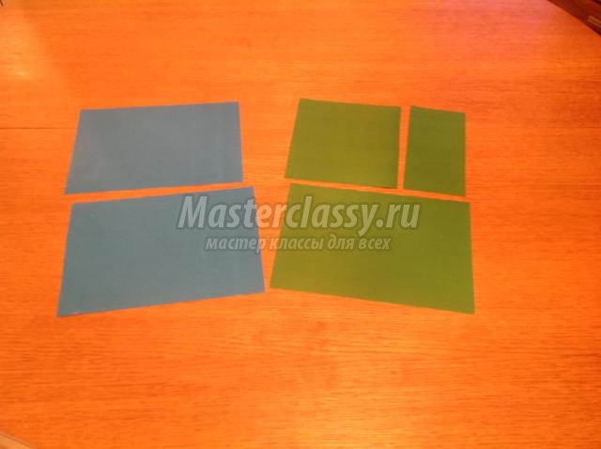  Приклеиваем на открытку сначала цветную бумагу голубого цвета (фон).  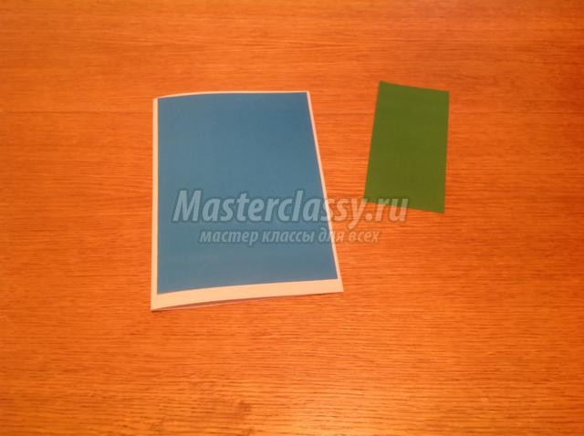  Зеленую цветную бумагу отрезаем как на рисунке,  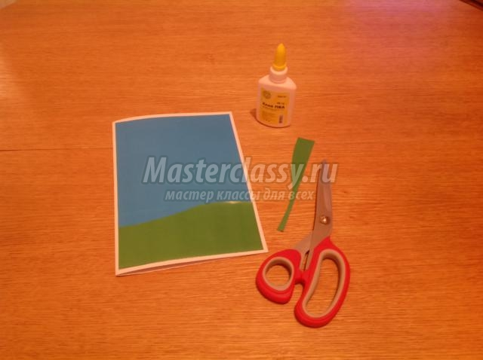  приклеиваем. Отрезаем произвольного размера кусок бумаги белого цвета.  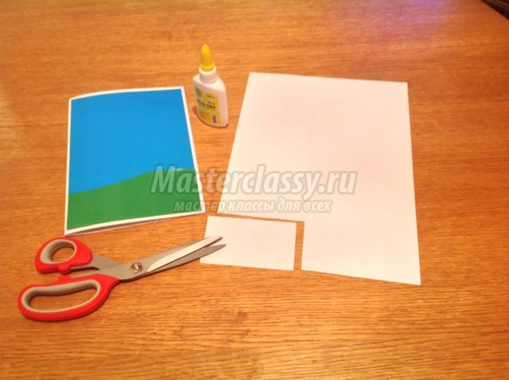  Рисуем облака - отрезаем и приклеиваем.  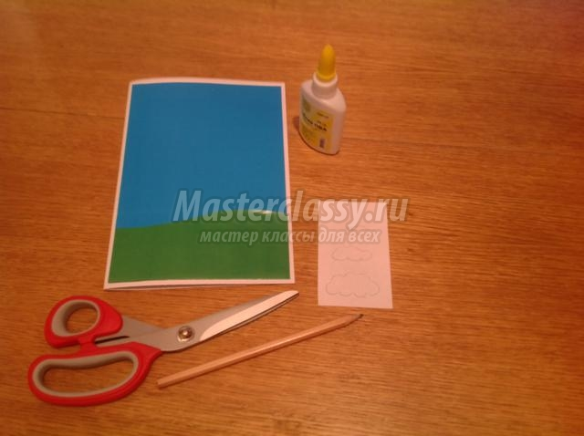  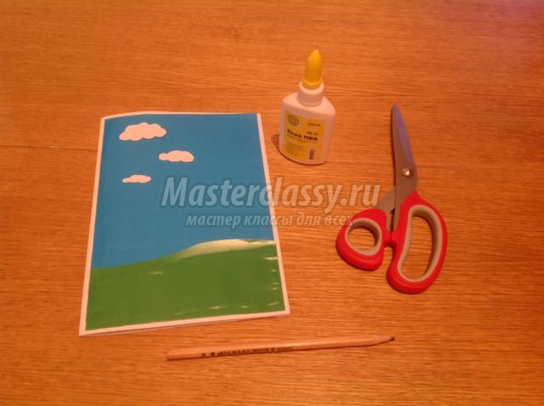  Берем шаблоны, обводим гелевой ручкой: звездочку на красной бумаге, каску на зеленой бумаге.  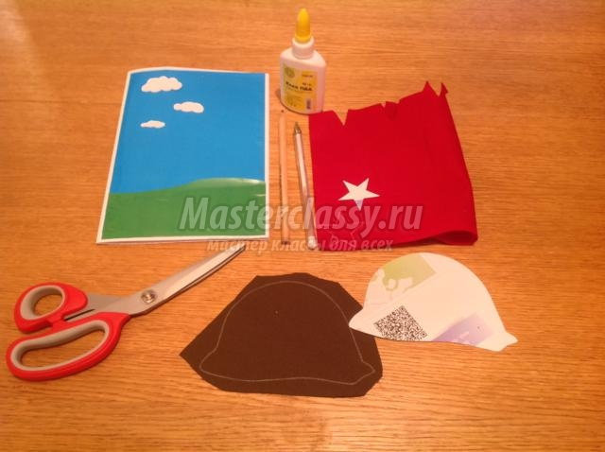  Аккуратно отрезаем - приклеиваем звездочку на каску.  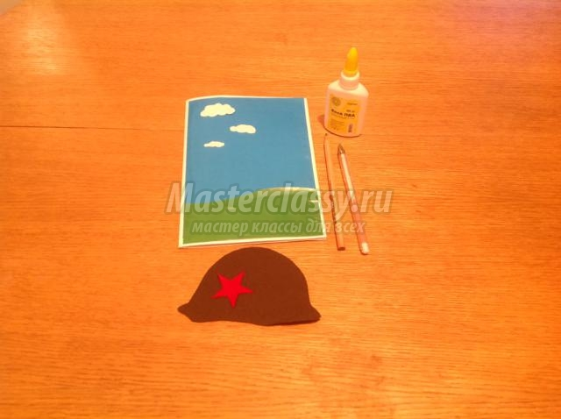  Далее приклеиваем каску на открытку.  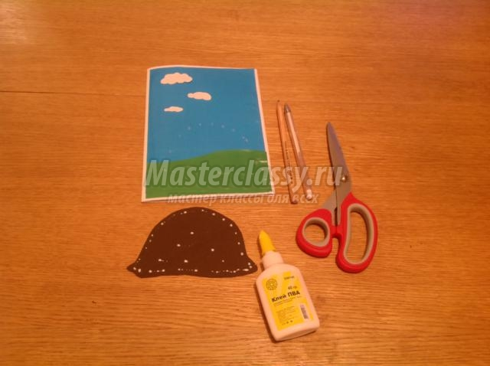  Поздравительная открытка своими руками на 9 мая готова, осталось только поздравление написать.  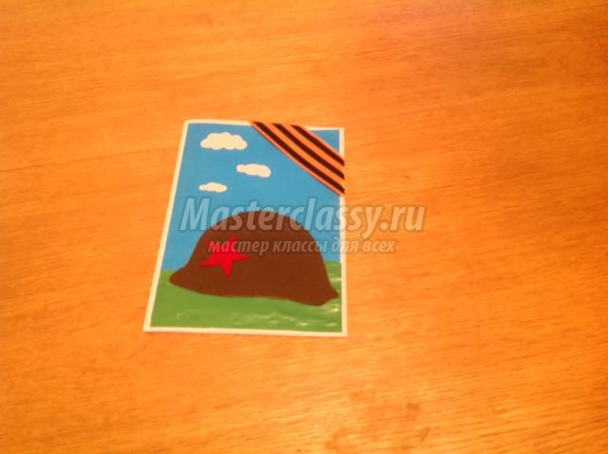  Поздравительная открытка своими руками на 9 мая. Фото  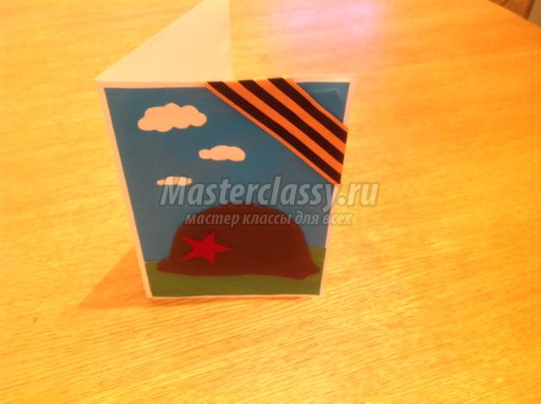 |  | ответы детей |  | Регулятивные:  - В сотрудничестве с учителем определять последовательность изучения материала,  опираясь на иллюстрации.  Познавательные:  - Ориентироваться в своей системе знаний: отличать новое от уже известного (с помощью учителя)  Регулятивные:  - Планировать своё действие в соответствии с поставленной задачей
VI. Выставка и анализ работ. | - Покажите мне свои работы  - Кому какая работа больше нравится?  - Что обозначает твое изображение?
VII. Подведение итогов урока | Вот и наша работа готова. Вы большие молодцы. Спасибо за урок! |  |  |  | Цель: Организовать фиксацию нового содержания, изученного на уроке  УДД:  личностные (действие смыслообразования, установление учащимися связи между целью учебной деятельностью и ее мотивом);
VIII. Домашнее задание
Учитель:
Оценка:
Анализ

